**罗湖外语初中学校**

**初一数学学业水平评估试卷（第10周）**

**班级： 姓名：**

11．下列算式的和为4的是（ ）

A． B．

C． D．

12．下列各式的运算结果中，不正确的是（ ）

A． B．

C． D．

13．已知，那么的值为（ ）

A． B．0 C．1 D．2003

14．若有理数*a*，*b*满足，则( )

A．3或 B．3或 C．1或 D．1或

15．下列各式中，符合代数式书写要求的是（ ）

（1）； （2）； （3）； （4）．

A．4个 B．3个 C．2个 D．1个

16．*a*、*b*互为相反数，*c*、*d*互为倒数，*m*的绝对值是2，那么的值为（ ）

A．1 B．2 C．1或2 D．1或

17．若x为任意有理数，│x│表示在数轴上x到原点的距离，│x－a│表示在数轴上x到a的距离，│x－3│+│x+1│的最小值为（ ）

A．1 B．2 C．3 D．4

18．观察下列图形：第个图形有根小棍，第个图形有根小棍，第个图形有根小棍，则第为正整数个图形中小棍根数共有( )

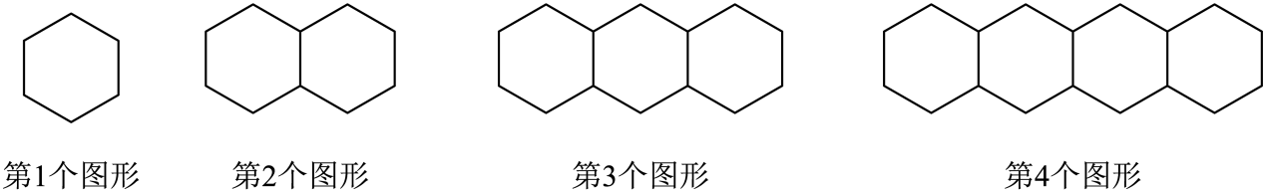

1.  B． C． D．

19.当x分别取1和-1时，对应的代数式 的两个值（ ）

A．互为相反数 B．相等 C．互为倒数 D．互为负倒数

20．满足 的整数 a 的个数有 （ ）

A．9 个 B．8 个 C．5 个 D．4 个